Консультация для родителей старшей группы
«Звездочка»
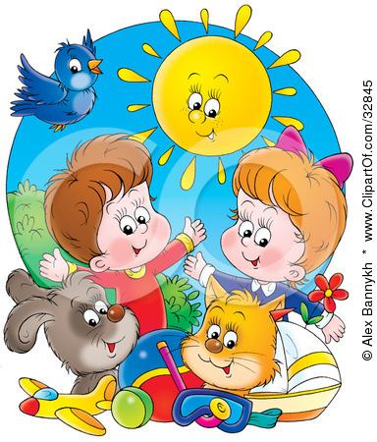
«ЧЕМУ МОЖЕТ НАУЧИТЬСЯ
ДОШКОЛЬНИК 5-6 ЛЕТ К КОНЦУ УЧЕБНОГО ГОДА»

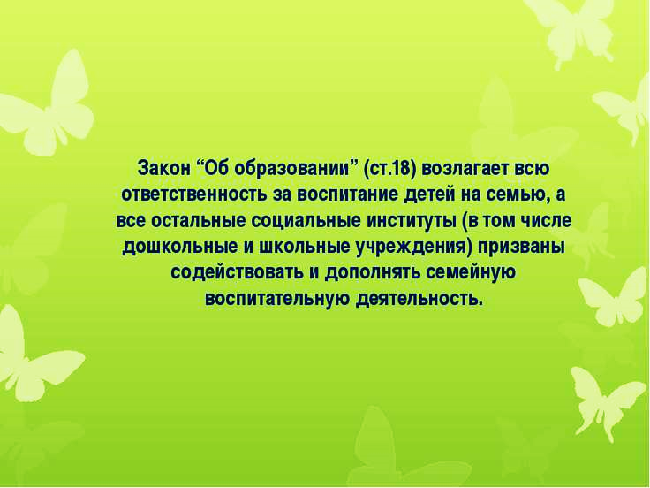
Работаем по ФГОС
Федеральный государственный стандарт дошкольного образования (ФГОС ДО) разработан впервые в российской истории в соответствии с требованиями вступившего в силу 1 сентября 2013 года Федерального Закона «Об образовании в Российской Федерации».
ФГОС ДО утверждён 17 октября 2013 года Приказом №1155 Министерства образования и науки РФ
ФГОС ДО призван нормативно обеспечить государственные гарантии равенства возможностей для каждого ребенка в получении качественного дошкольного образования. В центре проекта стандарта находятся требования к условиям, в том числе психолого-педагогическим, кадровым, материально-техническим и финансовым.
ФГОС ДО не предусматривает проведение аттестации (оценивания) детей при освоении ими образовательных программ, а требования к результатам стандарта представлены в виде целевых ориентиров:
- инициативность и самостоятельность ребенка,
- уверенность в своих силах,
- положительное отношение к себе и другим,
- активное взаимодействие со сверстниками и взрослыми,
- способность ребенка к фантазии, воображению, творчеству,
- любознательность, способность к волевым усилиям и принятию самостоятельных решений и др.

Речевое развитие
РАЗВИТИЕ РЕЧИи подготовка к обучению грамоте
- Уметь использовать речь, как средство общения.
- Уметь делиться с педагогом и другими детьми разнообразными впечатлениями.
- Использовать в речи разнообразные формы выражения вежливости (попросить прощения, извиниться, поблагодарить, сделать комплимент и пр.)
- Правильно и четко произносить звуки родного языка.
- Различать на слух и отчетливо произносить сходные по звучанию согласные звуки: с-з, с-ц, ш-ж, ч-ц, с-ш, ж-з, л-р.
- Различать гласные и согласные звуки, твердые и мягкие согласные.
- Определять место звука в слове(начало, середина, конец).
- Уметь согласовывать слова в предложениях: существительные с числительными (пять груш, трое ребят) и прилагательные с существительными (белый, мягкий снег).
- Формировать умение делить двусложные и трехсложные слова с открытымислогами на части, составлять слова из слогов (устно).
- Уметь связно, последовательно и выразительно пересказывать небольшие сказки, рассказы.
- Уметь составлять по плану и образцу рассказы о предмете, о событиях из личного опыта, содержании сюжетной картины, серии последовательных картин.
ПРИОБЩЕНИЕ К ХУДОЖЕСТВЕННОЙ ЛИТЕРАТУРЕ
- Проявлять интерес к художественной литературе, внимательно и заинтересованно слушать сказки, рассказы, стихотворения, запоминать загадки, считалки, скороговорки.
- Проявлять эмоциональное отношение к литературным произведениям, определять жанр произведения, назвать любимого детского писателя.
- Выразительно, с естественными интонациями читать стихи по ролям.

Познавательное развитие
ФЭМП
(формирование элементарных математических представлений)
-Уметь создавать множества (группы предметов) из разных по качеству элементов (по цвету, размеру, форме и т.п.), разбивать множества на части и складывать их.
- Уметь считать до 10, называть цифрыот 0 до 9. Сравнивать рядом стоящие числа в пределах 10 (6 больше 5 на 1 и т.д.)
- Сравнивать рядим стоящие числа в пределах 10 (на наглядной основе).
- Отсчитывать предметы из большего количества по образцу и заданному числу (в пределах 10).
- Считать в прямом и обратном порядке в пределах 10.
- Иметь представление о порядковом счете в пределах 10, уметь отвечать на вопросы «Сколько?», «Который?».
- Уметь устанавливать размерные отношения между 5-10 предметами и сравнивать их по величине (по длине, ширине, толщине, высоте, по размеру, форме).
- Знать и называтьгеометрические фигуры (круг, овал, треугольник, прямоугольник, квадрат), знакомиться с объемными геометрическими фигурами.
- Уметь моделировать геометрические фигуры, составлять из них разные тематические композиции.
- Различать и называть части суток, их последовательность.
- Уметь ориентироваться в окружающем пространстве и на листе бумаги, понимать смысл пространственных отношений (вверху-внизу, далеко-близко, справа-слева и т.д.).
- Иметь элементарные представления о времени (части суток, раньше-позже, вчера-сегодня-завтра).

РАЗВИТИЕ ПОЗНАВАТЕЛЬНО-ИССЛЕДОВАТЕЛЬСКОЙ ДЕЯТЕЛЬНОСТИ
-Знаком с обобщёнными способами исследования разных объектов окружающей жизни с помощью специально разработанных систем эталонов, перцептивных действий.
- Умеет действовать в соответствие с заданным алгоритмом.
- Умеет подчиняться правилам в групповых играх, самостоятельно выбирать дидактическую игру.

ОЗНАКОМЛЕНИЕ С ПРЕДМЕТНЫМ ОКРУЖЕНИЕМ
- Имеет представление о предметах, облегчающих труд человека в быту (кофемолка, миксер и пр.)
- Классифицирует предметы по свойствам (посуда – фарфоровая, стеклянная, пластиковая и т.п.).
-Определяет свойства (прочность, твёрдость, мягкость) разных материалов (дерево, бумага, ткань, глина, стекло, пластмасса, резина, кожа и пр.).

ОЗНАКОМЛЕНИЕ С СОЦИАЛЬНЫМ МИРОМ
- Имеет представления об учебных учреждениях (детский сад, школа), знает профессии сотрудников детского сада,называет профессиистроителей, работников транспорта, связи, швейной промышленности.
- Имеет представление о сферах человеческой деятельности (наука, искусство, производство, сельское хозяйство и пр.)
- Проявляет уважение к труду взрослых и детей.
- Имеет представление о родном крае, стране, государственных символах и праздниках, героях нашей страны (традиции, культура, достопримечательности).
- Различает некоторые рода войск, знает название родного города,страны, ее главного города.

ОЗНАКОМЛЕНИЕ С МИРОМ ПРИРОДЫ
-Имеет представления о животном и растительном мире.
- Знает и называет овощи, фрукты, ягоды, грибы, некоторые комнатные, лекарственные, садовые и луговые растения, деревья, кустарники.
- Имеет представления о явлениях и объектах живой и неживой природы, умеет устанавливать причинно-следственные связи между природными явлениями.
- Имеет представления об условиях, необходимых для жизни людей, животных, растений (воздух, вода, питание и т.п.).
- Знает и называет времена года, признаки и изменения в природе.

СОЦИАЛЬНО-КОММУНИКАТИВНОЕ РАЗВИТИЕ
- Знает свои ФИО, возраст, домашний адрес, ФИО родителей, телефоны спецслужб.
- Проявляет уважительные и дружеские отношения к взрослым и сверстникам,заботу о младших, сочувствие, отзывчивость, справедливость, скромность
- Имеет представление о гендерном развитии, о временной перспективе личности, об изменении позиции человека с возрастом.
- Старается оценивать свои поступки и поступки сверстников.
- Проявляет желание трудиться, участвовать в совместной трудовой деятельности, объединяться для совместной игры и труда, оказывать друг другу помощь.
-Знает и соблюдает правила поведения в общественных местах.
-Умеет самостоятельно быстро одеваться и раздеваться; следить за чистотой своей одежды и обуви, замечать и устранять непорядок в своем внешнем виде.
- Умеет содержать в порядке свое рабочее место.
- Знает и соблюдает основы безопасного поведения в природе, быту, на дорогах.

ХУДОЖЕСТВЕННО-ЭСТЕТИЧЕСКОЕ РАЗВИТИЕ
Приобщение к искусству
- Проявляет эстетическое отношение к окружающему, к искусству и художественной деятельности.
- Проявляет интерес к музыке, живописи, литературе, народному искусству.
- Определяет и называет жанры искусства (литература, музыка, изобразительное искусство, архитектура, театр).
Рисование
- Имеет интерес к изобразительной деятельности, художественному и декоративному труду.
- Умеет передавать в рисунке образы предметов (по представлению, с натуры) объектов. персонажей сказок, старается располагать правильно предметы в пространстве, соблюдая пропорции.
- Использует в работе различные художественные материалы, знает и различает цвета и оттенки.
- Выполняет узоры по мотивам народного декоративно – прикладного искусства.
Лепка
-Уметь лепить с натуры, по представлению, по образцу.
- Создает небольшие сюжетные композиции, передавая пропорции, позы и движения фигур.
Аппликация
- Правильно держит и использует ножницы.
- Использует разные приемы вырезания и создает несложные сюжетные композиции.
Прикладное творчество
- Умеет складывать бумагу разной фактуры разными способами (вчетверо, по диагонали), работает по готовой выкройке, владеет техникой оригами.
- Умеет работать с природным материалом.
- Анализирует образец постройки.
Конструктивно-модельная деятельность
-Умеет создавать разные постройки и конструкции.
- Умеет самостоятельно подбирать строительный материал.
- Умеет работать в коллективе.
Музыкальная деятельность
- Проявляет интерес и любовь к музыке.
- Различает элементарные музыкальные понятия, жанры.
- Умеет петь самостоятельно с музыкальным сопровождением и без него.
-Свободно ориентируется в пространстве, выполняет простейшие танцевальные движения и перестроения, самостоятельно придумывает движения по содержанию песни.

ФИЗИЧЕСКОЕ РАЗВИТИЕ
-Имеет представления о ценности здоровья: правильном питании, здоровым образе жизни и факторах. разрушающих здоровье.
- Имеет представления об особенностях функционирования и целостности человеческого организма.
- Имеет представление о роли солнечного света, воздуха и воды в жизни человека и их влиянии на здоровье.
- Знает и соблюдает культурно-гигиенические навыки.Соблюдает правильную осанку
- Имеет потребность в ежедневной двигательной активности (зарядка, разминка, подвижная игра, танцы).
- Проявляет интерес к физической культуре и спорту, спортивным играм и упражнениям.
- Имеет потребность в развитии быстроты, силы, выносливости и гибкости.
- Умеет легко ходить, бегать наперегонки, прыгать отталкиваясь двумя ногами, на одной ноге, умеет ползать, пролезать, подлезать, перелезать через препятствия, действовать по сигналу.
- Умеет выполнять ведущую роль в игре, соблюдает правила в коллективных играх, самостоятельно организовывает коллективные подвижные игры, стремится участвовать в играх-соревнованиях.
- Знаком с основами техники безопасности и правилами поведения в спортивном зале и на спортивной площадке.

Мы предлагаем закрепить знания, полученные в детском саду. Поэтому рекомендуем некоторые дидактические игры и упражнения для проведения их в кругу семьи. Указанные игры доступны для ребенка дошкольного возраста и не требуют длительной подготовки, изготовления сложного дидактического материала.
Хотелось бы напомнить Вам, уважаемые родители, о необходимости поддерживать инициативу ребенка и находить 15-20 минут ежедневно для совместной игровой деятельности. Необходимо постоянно оценивать успехи ребенка, а при неудачах одобряйте его усилия и стремления. Важно привить ребёнку веру в свои силы. Хвалите его, ни в коем случае не ругайте за допущенные ошибки, а только показывайте, как их исправить, как улучшить результат, поощряйте поиск решения. Дети эмоционально отзывчивы, поэтому если Вы сейчас не настроены на игру, то лучше отложите занятие. Игровое общение должно быть интересным для всех участников игры.

